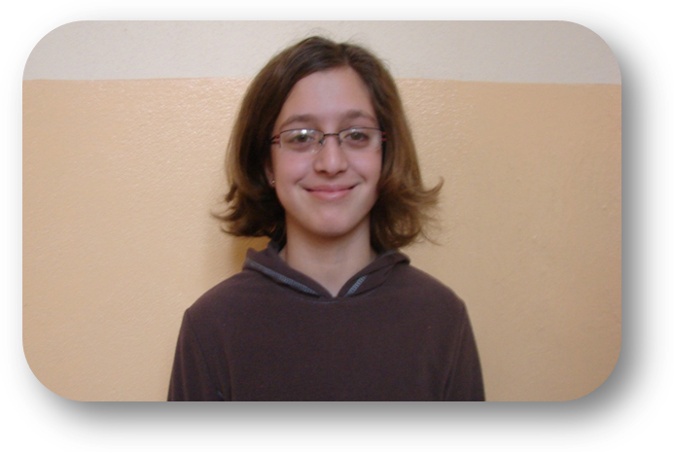
Kristýna Bandorová
6.A

- Napiš něco o sobě, co si myslíš, že by ostatní měli vědět.
Chodím do šesté třídy.ráda se zapojuji do akcí a třetím rokem chodím na Rada žáků.
- Jaké jsou tvoje zájmy?Sport?
Ráda zpívám, sportuji a učím se některé předměty.
3) Co se ti líbí na naší škole?
Líbí se mi audio-vizuální učebna, učebna chemie a učebna výtvarné výchovy.
Potom některé vybavení ostatních učeben.
- Proč zrovna ty by si měl být zastupitelem?
Chtěla bych zastupovat školu.
5) Co si myslíš, že se na Městském zastupitelstvu děje?O co tam jde?
Na zastupitelstvu zastupuji školu a dávám návrhy.Návrhy se někdy realizují.
- Myslíš si, že máš přehled o dění v našem městě?
Ano.Dívám se na Televizní noviny a kupuji si některé časopisy.
- Co by si změnil na našem městě?
Více silnic, více autobusů, vybavení a více peněz do škol od státu.

